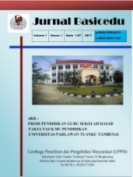
JURNAL BASICEDU
Volume x Nomor x Bulan x Tahun x Halaman xx
Research & Learning in Elementary Education
https://jbasic.org/index.php/basicedu

IMPLEMENTASI PROGRAM ADIWIYATA DI SDN 193 PEKANBARU

Bambang Subianto, Zaka Hadikusuma Ramadan
Pendidikan Guru Sekolah Dasar (PGSD) Universitas Islam Riau
Bambangsubrianto123@gmail.com , zakahadi@edu.uir.ac.id

Abstrak
Penelitian ini bertujuan untuk mendeskripsikan perencanaan, pelaksanaan dan evaluasi program adiwiyata di Sekolah Dasar Negeri 193 Pekanbaru. Penelitian menggunakan pendekatan kualitatif. Metode yang digunakan dalam penelitian ini adalah deskriptif. Teknik dan instrumen pengumpulan data dalam hal ini peneliti menggunakan observasi, dokumentasi, wawancara. Analisis data dan hasil penelitian menggunakan model Miles & Humberman yaitu reduksi data, penyajian, dan penarikan kesimpulan. Sumber data dari penelitian ini yaitu, guru dan kepala sekolah. Dalam mengimplementasikan program adiwiyata sekolah membuat perencanaan, pelaksanaan dan evaluasi yang termuat dalam kebijakan berwawasan lingkungan, pelaksanaan kurikulum berbasis lingkungan hidup, kegiatan lingkungan berbasis partisipatif dan pebgelolaan sarana dan prasarana. Dalam perencanaan program adiwiyara di SD Negeri 193 Pekanbaru membuat kebijakan jangka pendek dan jangka panjang yang termuat dalam RKAS, sedangkan dalam pelaksanaan program adiwiyata di SD Negeri 193 Pekanbaru yakni menjalankan rencana yang termuat didalam RKAS, seperti hal yang sederhana dilakukan setiap paginya sebelum masuk kedalam kelas siswa bersama-sama melakukan kegiatan literasi bersama-sama dan SD Negeri 193 Pekanbaru selalu melakukan evaluasi pada setiap selesai menjalankan program adiwiyata dengan mengadakan rapat bersama guru dan perwakilan orang tua siswa agar mengetahui apasaja yang perlu diperbaiki dari program adiwiyata agar program adiwiyata dapat berjalan sesuai dengan apa yang diharapkan.
Kata Kunci: Adiwiyata
Abstract
This study aims to describe the planning, implementation and evaluation of the Adiwiyata program at 193 Public Elementary School Pekanbaru. The research uses a qualitative approach. The method used in this research is descriptive. Data collection techniques and instruments in this case the researchers used observation, documentation, interviews. Analysis of data and research results using the Miles & Humberman model, namely data reduction, presentation, and drawing conclusions. The data sources of this research are teachers and school principals. In implementing the Adiwiyata program, schools make planning, implementation and evaluation contained in environmentally friendly policies, implementation of environmental-based curricula, participatory-based environmental activities and management of facilities and infrastructure. In planning the adiwiyata program at SD Negeri 193 Pekanbaru, making short-term and long-term policies contained in the RKAS, while in the implementation of the adiwiyata program at SD Negeri 193 Pekanbaru, namely carrying out the plans contained in the RKAS, such as simple things done every morning before entering class. students together carry out literacy activities together and SD Negeri 193 Pekanbaru always evaluates after each completion of the adiwiyata program by holding meetings with teachers and representatives of parents of students to find out what needs to be improved from the adiwiyata program so that the adiwiyata program can run in accordance with what to expect.
Keywords: Adiwiyata
Copyright (c) 2021 Bambang Subianto¹,Zaka Hadikusuma ²

Corresponding author :
Email : Email Penulis ISSN 2580-3735 (Media Cetak)
ISSN 2580-1147 (Media Online)

Received xx Bulan 2021, Accepted xx Bulan 2021, Published xx Bulan 2021

PENDAHULUAN
Kompri menjelaskan bahwa Lingkungan merupakan segala sesuatu yang ada di sekitar manusia yang memengaruhi perkembangan kehidupan manusia baik, langsung maupun tidak langsung. Lingkungan terbagi menjadi dua jenis yaitu lingkungan biotik dan abiotik. Lingkungan terbagi menjadi dua, yaitu: biotik dan abiotik. Jika di sekolah, lingkungan biotiknya yaitu peserta didik, guru, tenaga kependidikan dan semua orang yang ada disekolahserta berbagai jenis hewan dan tumbuhan yang hidup di sekitar sekolah, sedangkan Sedangkan lingkungan abiotik ialah udara, meja dan kursi, papan tulis, gedung sekolah, dan berbagai macam benda mati (Wardani, 2020). Lingkungan sekolah merupakan Sekolah sebagai suatu lembaga pendidikan formal, secara sistematis merencanakan bermacam-macam lingkungan pendidikan yang menyediakan berbagai kesempatan bagi peserta didik untuk melakukan berbagai kegiatan belaja, tujuannya ialah membantu orang belajar atau memanipulasi (merekayasa) lingkungan sehingga memberi kemudahan bagi orang yang belajar (Muslih, 2016).
Hamzah menjelaskan bahwa pendidikan lingkungan adalah sebuah kebutuhan yang tak terelakkan bila kita ingin mewujudkan masyarakat madani seperti yang dicita-citakan (Al-anwari, 2014). keadaan alam pada saat sekarang sangat mengkhawatirkan seperti efek rumah kaca, cuaca yang berganti tidak menentu. Hal ini terjadi karena ulah manusia yang tidak bertanggungjawab (Milfont et al., 2006). Disadari atau tidak, semua itu akibat ulah manusia yang tidak hidup sesuai dengan alam, memanfaatkan alam tanpa perhitungan. Kalantari dan Asadi menyebutkan salah satu upaya untuk mengatasi masalah tersebut ialah dengan cara mengubah pola kebiasaan dan perilaku manusia untuk mengatasi masalah ini.(Dasrita et al., 2015)
Permasalahan lingkungan dapat dikategorikan masalah lingkungan lokal, nasional, regional dan global. Dalam beberapa tahun terakhir, permasalahan lingkungan yang paling krusial adalah pemanasan global yang semakin sering dibicarakan baik dalam skala kecil sampai tingkat internasional seperti pada Konferensi Tingkat Tinggi ke-9 G-20 di Brisbane Australia pada tanggal 15 November 2014 (Permana & Ulfatin, 2018).
Hal ini menjadi tugas bagi semua insan manusia secara bersama bukan perorangan. Kesadaran dalam menjaga lingkungan dan pentingnya lingkungan harus dilakukan sejak dini pada setiap orang. Salah satu caranya melalui lembaga pendidikan, yakni dengan program Adiwiyata. Program Adiwiyata dirancang pada tanggal 26 Februari 2006 dengan tujuan mendorong dan membentuk sekolah peduli dan berbudaya lingkungan yang mampu berpartisipasi dan berkelanjutan bagi kepentingan generasi sekarang maupun yang akan datang.(Zamzam & Arifiah, 2018). Melihat keadaan sekarang yang dimana kurangnya tingkat kepedulian manusia terhadap lingkungan, program adiwiyata menjadi program yang penting untuk membentuk generasi yang cinta lingkungan.
Sekolah yang berwawasan lingkungan (adiwiyata) bukan hanya sekedar lingkungan yang hijau dan rindang, tetapi sekolah yang memiliki program aktivitas yang mengarah terhadap kesadaran dan kebijaksanaan terhadap lingkungan hidup. Sekolah adiwiyata memiliki ciri-ciri yaitu sekolah yang nyaman dan berbudaya lingkungan, kurikulum yang berbasis lingkungan, mengurangi pemakaian listrik, air, dan alat tulis kantor, serta menjaga kebersihan lingkungan dan pengelolaan lingkungan hidup.
Kesenjangan antara ide dan praktik sering terjadi, dimana sebenarnya program ini memberikan informasi tentang membudayakan lingkungan serta dijalankan oleh seluruh warga sekolah serta ide-ide yang tercetus dalam pelaksanaan program adiwiyata ini bisa berkelanjutan yang akan menciptakan suasana lingkungan sekolah yang nyaman dan kondusif bagi warga sekolah. Banyak sekali ide yang bisa dilaksanakan seperti mengajak penjual dikantin untuk tidak menggunakan kemasan plastik, membersihkan sampah dilingkungan sekolah, dan lain sebagainya.
Peran guru dalam program ini yaitu memasukkan Adiwiyata kedalam rancangan pelaksanaan pembelajaran sehingga sambil mengajar sambil menyisipkan Adiwiyata berdasarkan materi yang berkaitan dengan adiwiyata serta peran guru juga sangat penting selain menjadi seorang guru juga menjadi model atau contoh yang baik bagi siswa untuk mengajak siswa cinta lingkungan sehingga pandangan siswa terhadap guru ialah sebagai orang yang mengajak bukan hanya menyuruh saja. Maka dari itu peneliti ingin melakukan penelitian yang menggambarkan realita pelaksanaan program adiwiyata di tingkat institusional. Tujuan dari penelitian ini yaitu untuk mendiskripsikan pelaksanaan program adiwiyata di SD Negeri 193 Pekanbaru.

METODE
Metode yang digunakan pada penelitian ini adalah deskriptif dengan pendekatan kualitatif. Sukmadinata menjelaskan penelitian deskriptif dalam bidang pendidikan dan kurikulum pengajaran merupakan hal yang cukup penting, mendeskripsikan fenomena-fenomena kegiatan pendidikan, pembelajaran, implementasi kurikulum pada berbagai jenis, jenjang dan satuan pendidikan (Sukmadinata, 2005). Dalam penelitian ini akan mendeskripsikan bagaimana perencanaan, pelaksanaan dan evaluasi program adiwiyata di SD Negeri 193 Pekanbaru. Tujuan penelitian kualitatif ialah untuk memahami kondisi suatu konteks dengan mengarahkan pada pendeskripsian secara rinci dan mendalam mengenai potret kondisi dalam suatu konteks yang alami (natural setting), tentang apa yang sebenarnya terjadi menurut apa adanya di lapangan (Nugrahani, 2014).
Lokasi penelitian ini dilakukan di SD Negeri 193 Kota Pekanbaru yang beralamat di Jalan Kartama, Maharatu, Marpoyan Damai, Pekanbaru Provinsi Riau. Pemilihan sekolah ini didasarkan bahwa sekolah ini merupakan salah satu sekolah yang masih baru dibuka dan salah satu sekolah Adiwiyata tingkat kota Pekanbaru yang telah dan sedang melaksanakan program Adiwiyata.
Sumber data berasal dari subjek penelitian, dalam penelitian ini subjek penelitiannya adalah seorang guru sebagai ketua pelaksanaan adiwiyata dan kepala sekolah, karena di SD Negeri 193 Pekanbaru terbagi beberapa bagian koordinasi untuk menjalankan program-program yang dijalankan di SD Negeri 193 Pekanbaru. Proses penelitian meliputi; (1) survey lokasi penelitian. (2) penentuan topik masalah penelitian; (3) penyusunan instrumen; (4) pengambilan data dilapangan dilakukan selama 2 minggu berturut-turut; (4) analisis data (coding); (5) membuat pembahasan dan kesimpulan. Teknik pengumpulan data dalam penelitian ini adalah; 1) wawancara; 2) observasi; dan 3) dokumentasi. Instrumen dalam penelitian kualitatif adalah peneliti itu sendiri (Sugiyono, 2014) Dalam menganalisis data hasil penelitian ini peneliti menggunakan model Miles dan Huberman. Analisis data dalam penelitian ini berlangsug secara terus menerus. Analisis data hasil penelitian menggunakan model Miles dan Huberman yaitu, reduksi data (data reduction), penyajian data (data display), penarikan kesimpulan (conclusion drawing) (Gunawan, 2013).
HASIL DAN PEMBAHASAN
Sekolah dalam mengimplementasikan kebijakan kurikulum berbasis lingkungan hidup menentukan beberapa kebijakan sebagai payung hukum yang kuat dalam menjalankan program sekolah yang peduli dan berbudaya lingkungan. Sekolah menentukan kebijakan tersebut berpedoman pada indikator yang ditentukan dalam program Adiwiyata oleh Kementerian Negara Lingkungan Hidup. Tanggal 19 Februari 2004 Kementerian Negara Lingkungan Hidup bersama-sama dengan Departemen Pendidikan Nasional, Departemen Agama, dan Departemen Dalam Negeri telah menetap- kan kebijakan pendidikan lingkungan hidup. Kebijakan pendidikan lingkungan hidup tersebut intinya merupakan kebijakan dasar sebagai arahan bagi semua stakeholders dalam pelaksanaan dan pengem- bangan pendidikan lingkungan hidup di Indonesia. Pendidikan lingkungan hidup diyakini merupakan salah satu alternatif solusi yang efektif dan efisien dalam upaya meningkatkan pengetahuan dan pemahaman masyarakat terhadap pelestarian fungsi lingkungan hidup. Pendidikan lingkungan hidup di Indonesia selama ini masih belum memberikan pengaruh positif terhadap perubahan kesadaran dan perilaku masyarakat dalam melakukan tindakan yang menguntungkan atau berpihak bagi lingkungan hidup dan masyarakat (Fajarisma et al., 2014).
Program adiwiyata termuat dalam visi dan misi sekolah, yakni memiliki visi mewujudkan peserta didik, guru dan karyawan SD Negeri 193 Pekanbaru memiliki ketetapan Iman. Sehat, cerdas, cinta lingkungan, kreatif, berprestasi, menguasai, IPTEK dan mengembangkan budaya, serta misi yang berkaitan dengan program adiwitaya yakni , Proses pembelajaran yang menghasilkan peserta didik yang cerdas, terampil, menguasai IPTEK dan cinta lingkungan. Berdasarkan hasil wawancara dengan guru dan kepala sekolah didapat informasi bahwa dalam perencanaan dan pelaksanakan program adiwiyata, sekolah membuat beberapa point penting agar dapat terlaksana dengan mudah, yakni kebijakan, kurikulum, partisipatif dan sarana prasarana (sarpras).
Pengimplementasian adiwiyata di SD Negeri 193 Pekanbaru dengan melakukan kebijakan melalui kurikulum dan RKAS (Rencana Kegiatan dan Anggaran Sekolah). kebijakan merupakan tataran aturan tertulis yang merupakan aturan formal organisasi yang bersifat mengikat dan mengatur perilaku dengan tujuan untuk menciptakan tatanan nilai baru (Purba, 2021). Kurikulum merupakan alat yang sangat penting bagi keberhasilan suatu pendidikan. Tanpa kurikulum yang sesuai dan tepat akan sulit untuk mencapai tujuan dan sasaran pendidikan yang diinginkan, kurikulum yang digunakan di SD Negeri 193 Pekanbaru menggunakan kurikulum 2013 (K13), Kurikulum 2013 adalah kurikulum yang melakukan penyederhanaan, dan tematik-integratif, menambah jam pelajaran dan bertujuan untuk mendorong peserta didik atau siswa, mampu lebih baik dalam melakukan observasi, bertanya, bernalar, dan mengkomunikasikan (mempresentasikan), apa yang mereka peroleh atau mereka ketahui setelah menerima materi pembelajaran dan diharapkan siswa kita memiliki kompetensi sikap, keterampilan, dan pengetahuan jauh lebih baik (Elisa, 2017) berdasarkan hasil wawancara yang peneliti lakukan dengan guru, diperoleh informasi bahwa materi yang berkaitan dengan lingkungan hidup (adiwiyata) diitregasikan dengan semua mata pelajaran masing-masing baik muatan lokal maupun mata pelajaran umum lainya, hal ini senada dengan hasil telaah dokumen yang peneliti lakukan pada mata pelajaran bahasa Indonesia banyak ditemui materi dan bacaan yang bertemakan lingkungan hidup. Selain itu kebijakan pengaplikasian adiwiyata juga tertuang dalam RKAS (Rencana Kegiatan dan Anggaran Sekolah),RKAS merupakan hasil dari rapat yang berisi rencana anggaran biaya untuk kebutuhan tenaga pendidik dan kependidikan (Iskandar, 2019). Rencana kegiatan yang dilakukan sekolah dalam melaksanakan program adiwiyata meliputi peninjauan dan menjalankan program program yang telah direncanakan sebelumnya dan meninjau kekurangan dari program yang telah direncakan sebagai evaluasi dari program yang direncanakan, dari hasil wawancara dengan kepala sekolah diketahui bahwa sekolah membuat bank sampah sebagai cara mengurangi sampah dilingkungan sekolah, bank sampah ini menyeleksi atau memilah sampah-sampah yang bisa didaur ulang dan tidak bisa didaur ulang. Kemudian daripada itu pelaksanaan adiwiyata juga tak lepas dari dukungan orang tua siswa dan masyarakat sekitar agar pelaksanaan adiwiyata, hal ini senada dengan pernyataan guru bahwa orang tua siswa dan masyarakat banyak menyumbangkan tenaga maupun materi sebagai dukungan mereka terhadap pelaksanaan program adiwiyata ini, misalnya seperti beberapa orang tua siswa menyumbangkan kaleng cat yang berukuran 25 kg ke pihak sekolah agar dapat diaur ulang menjadi tempat sampah.
Kemudian daripada itu, program adiwiyata juga termuat didalam kurikulum berbasis lingkungan hidup, dalam kurikulum berbasis lingkungan hidup menekankan pada guru dan siswa. Fajarisma menyebutkan bahwa kurikulum berbasis lingkungan secara sederhana dapat diimplementasikan dengan cara penyampaian materi lingkungan hidup melalui kurikulum yang beragam untuk memberikan pemahaman tentang lingkungan hidup yang dikaitkan dengan kehidupan sehari-hari (Patandianan et al., 2020). Sebagaimana diketahui pada K13 tertera mengenai cinta lingkungan, tugasnya seorang guru ialah menyampaikan dan mengingatkan selalu akan cinta lingkungan melalui setiap pembelajaran yang berlandaskan K13, kemudian hal ini di dukung oleh pendapat kepala sekolah bahwa sebelum masuk ke dalam kelas setiap paginya siswa melakukan kegiatan literasi bersama-sama, guru mengarahkan dan mengajak siswa untuk membuang sampah ditempatnya berdasarkan jenis sampahnya serta melaksanakan kegiatan gotong royong pada setiap hari sabtu setiap minggunya. Selain itu peran peserta didik dalam melaksakan program adiwiyata ialah selalu menjaga kebersihan lingkungan sekolah dengan hal yang sederhana seperti membuang sampah pada tempatnya berdasarkan jenis sampahnya dan saling mengingatkan ke teman-temanya betapa pentingnya akan cinta lingkungan.
Program adiwiyata juga tidak hanya melalui pembelajaran di dalam kelas, tetapi juga dengan kegiatan lingkungan berbasis partisipatif. partisipatif adalah keterlibatan siswa baik secara emosional, fisik dan mental untuk memberikan inisiatif dalam menjalankan kegiatan-kegiatan berbasis lingkungan hidup di sekolah. Siswa memiliki tanggung jawab menjaga kelestarian lingkungan karena rasa senasib dalam melaksanakan program sekolah Adiwiyata. Partisipasi siswa dalam pendidikan lingkungan hidup tidak sekedar menerima teori saja melainkan melaksanakan praktik secara langsung sesuai kebijakan yang diterapkan oleh pihak sekolah (Rica Naudita Krisna Setioningrum & Mukono, 2020).Kegiatan lingkungan berbasis partisipatif yang SD Negeri 193 Pekanbaru lakukan ialah melaksakan kegaiatan perlindungan dan pengelolaam lingkungan hidup bagi warga sekolah dan menjalin kerjasama dalam melaksakan kegiatan dan pengelolaan lingkungan hidup. Berdasarkan hasil wawancara yang dilakukan dengan guru, diperoleh informasi bahwa kegiatan yang dilakukan pada setiap paginya ialah menyiram tanaman di depan masing-masing kelas, membuat apotek hidup, dan membersihkan lingkungan sekolah bersama sama. Untuk mendukung berjalannya pelaksanaan kegiatan lingkungan tersebut sekolah menjalin kerjasama dengan beberapa pihak dari berbagai lembaga pemerintahan dan instansi, hal ini senada dengan pendapat kepala sekolah yang menyatakan bahwa sekolah telah menjalin kerjasama dengan SMK Pertanian Terpadu Negeri Pekanbaru, sebagai pembimbing tentang pengolahan tanah dan pembuatan pupuk kompos, BPOM sebagai penyuluh atau pengarah tentang pentingnya menjaga kebersihan jajanan dilingkungan sekolah dan DLHK sebagai mitra bank sampah, serta puskesmas sebagai mitra kesehatan warga sekolah.
Kesuksesan berjalannya program adiwiyata juga tak lepas dari sarana dan prasarana, karena sarana dan prasarana sangat penting dalam menunjang kesuksesan program adiwiyata. Berdasarkan hasil observasi yang peneliti lakukan di SD Negeri 193 Pekanbaru diketahui bahwa kelengkapan sarana dan prasarana sudah memadai seperti adanya tempat sampah 3 warna disetiap depan masing-masing kelas, tersedianya tempat cuci tangan dan lahan yang dijadikan sebagai tempat membuat apotek hidup, menanam sayuran. Kelengkapan sarana dan prasarana di SD Negeri 193 Pekanbaru juga tak lepas dari pengelolaan yang baik dari pihak sekolah yang selalu mengikuti prosedur penggunaan, hal inni senada dengan pendapat Tatang yang menjelaskan bahwa manajemen sarana dan prasarana sekolah salah satunya yaitu penggunaan atau pemanfaatan yang dilakukan secara efektif dan efesien (Riki, 2021). Dari hasil wawancara yang dilakukan dengan guru dan kepala sekolah diperoleh informasi bahwa sekolah selalu memantau sarana dan prasarana ini, jika ada sarana dan prasarana yang kurang lengkap atau yang dibutuhkan sekolah langsung menyediakan sarana dan prasarana tersebut. t
Berikut ini merupakan salah satu pengimplementasian program adiwiyata di SD Negeri 193 Pekanbaru:
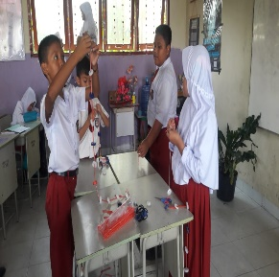
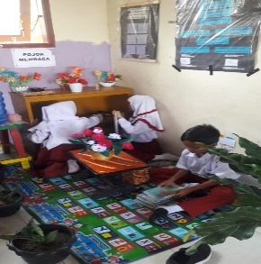
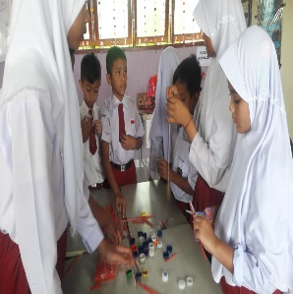
Gambar 1. Pemanfaatan sampah yang bisa diaur ulang menjadi kerajinan tangan yang dibuat oleh siswa.

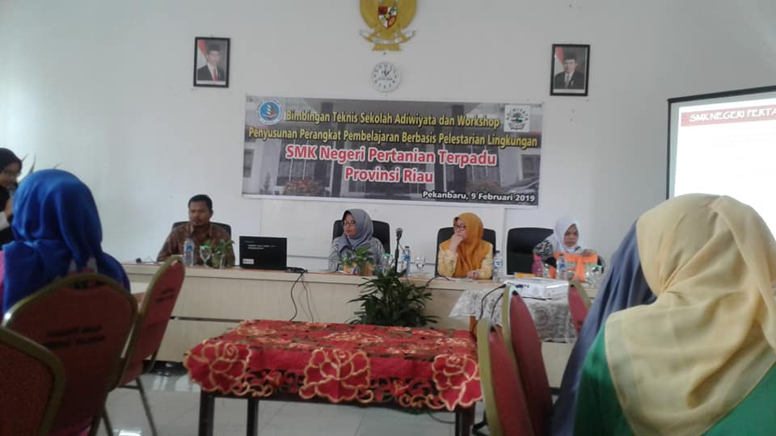
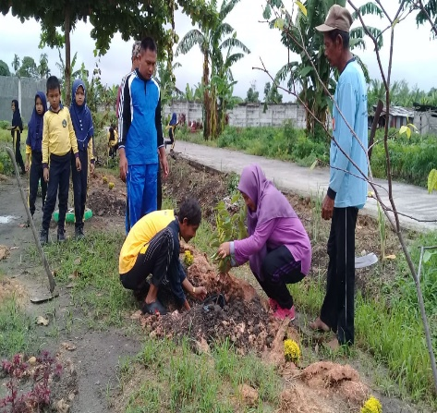

Gambar 2. Kerjasama sekolah dengan beberapa lembaga dan isntansi

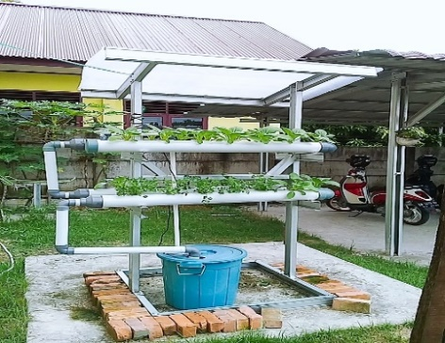
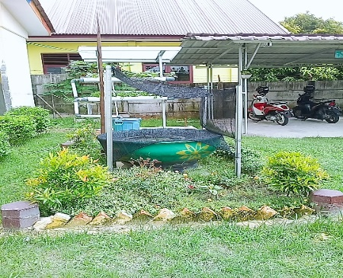

Gambar 3. Pemanfaatan dan pengelolaan lingkungan

Al-anwari, A. M. (2014). Strategi Pembentukan Karakter Peduli Lingkungan Di Sekolah Adiwiyata Mandiri. Ta’dib, 19(02), 227–252.
Dasrita, Y., Saam, Z., Amin, B., & Siregar, Y. I. (2015). Kesadaran Lingkungan Siswa Sekolah Adiwiyata. Dinamika Lingkungan Indonesia, 2(1), 61.
Elisa. (2017). Pengertian, Peranan, dan Fungsi Kurikulum. Jurnal Ilmiah Fakultas KIP Universitas Quality, 1(2).
Fajarisma, A., Adam, B., Kebijakan, M., & Pendidikan, P. (2014). Analisis Implementasi Kebijakan Kurikulum Berbasis Lingkungan Hidup Pada Program Adiwiyata Mandiri di SDN Dinoyo 2 Malang. Jurnal Kebijakan Dan Pengembangan Pendidikan, 2(2), 166–173.
Gunawan, I. (2013). KUALITATIF Imam Gunawan. Pendidikan, 143. http://fip.um.ac.id/wp-content/uploads/2015/12/3_Metpen-Kualitatif.pdf
Iskandar, J. (2019). IMPLEMENTASI SISTEM MANAJEMEN KEUANGAN PENDIDIKAN. Jurnal Idaarah, III(I).
Milfont, T. T., Duckitt, J., & Cameron, L. D. (2006). A cross-cultural study of environmental motive concerns and their implications for proenvironmental behavior. Environment and Behavior, 38(6), 745–767.
Muslih, M. (2016). Pengaruh Lingkungan Keluarga Dan Lingkungan Sekolah Terhadap Prestasi Belajar Siswa Kelas 6 Sdn Limbangan. 1(4), 41–50.
Nugrahani, F. (2014). METODE PENELITIAN KUALITATIF dalam Penelitian Pendidikan Bahasa. Cakra Books.
Patandianan, S., Lahming, L., & S. Mandra, M. A. (2020). Analisis Pelaksanaan Program Adiwiyata Di Kota Makassar. UNM Environmental Journals, 3(3), 90.
Permana, B. I., & Ulfatin, N. (2018). Budaya Sekolah Berwawasan Lingkungan pada Sekolah Adiwiyata Mandiri. Ilmu Pendidikan: Jurnal Kajian Teori Dan Praktik Kependidikan, 3(1), 11–21.
Purba, S. D. (2021). Anlisis Kebijakan Pendidikan. Yayasan Kita Menulis.
Rica Naudita Krisna Setioningrum, & Mukono, J. (2020). Mplementasi Program Adiwiyata Mandiri Dalam Peningkatan Partisipasi Pembelajaran Lingkungan Hidup Di Smp Negeri 12 Surabaya. Jurnal Ilmiah Pendidikan Lingkungan Dan Pembangunan, 21(01), 30–42.
Riki, M. S. (2021). MANAJEMEN PROGRAM ADIWIYATA DI SMP NEGERI 1 MENTAYA HILIR SELATAN KABUPATEN KOTAWARINGIN TIMUR. Equity in Education Journal, 3(1), 47–53.
Sugiyono. (2014). Metode Penelitian Pendidikan Pendekatan Kuantitatif, Kualitatif, dan R&D. alfabeta.
Sukmadinata, S. . (2005). Metode Penelitian. PT. remaja rosdakarya.
Wardani, D. N. K. (2020). Analisis Implementasi Program Adiwiyata Dalam Membangun Karakter Peduli Lingkungan (Studi Kasus Di Min 1 Ponorogo). Southeast Asian Journal of Islamic Education Management, 1(1), 60–73. https://doi.org/10.21154/sajiem.v1i1.6
Zamzam, R., & Arifiah, M. (2018). Penerapan Program Sekolah Adiwiyata Kepada. PROSIDING Seminar Nasional Pendidikan Era Revolusi “Membangun Sinergitas Dalam Penguatan Pendidikan Karakter Pada Era IR 4.0,” 1, 241–252.

